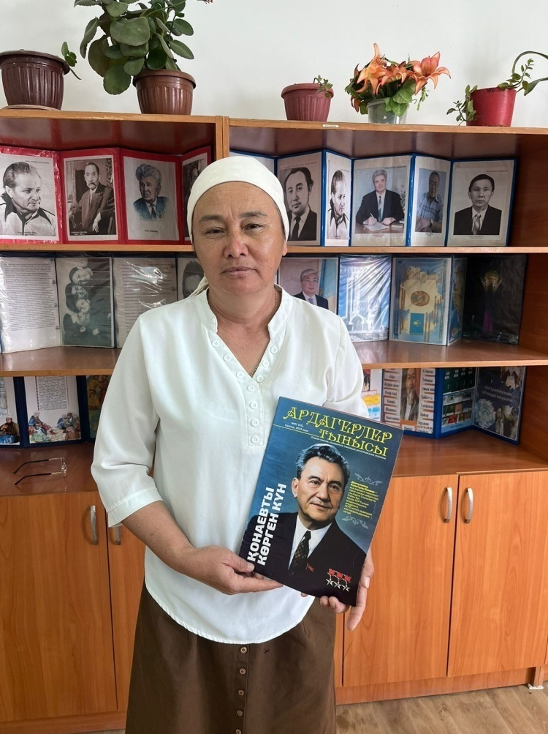

**ИМАНБАЕВА Дариха Исламқызы,**

**Қазақстан жалпы білім беретін мектебінің бастауыш сынып мұғалімі.**

**Түркістан облысы, Шардара ауданы**

**МЕН БАҚЫЛАУ ЖАСАУДЫ ҮЙРЕНЕМІН**

|  |  |
| --- | --- |
| **Сабақ негізделген оқу мақсаты (мақсаттары)** | 2.2.3.1 Әртүрлі тəсілдермен материалдарды жəне компоненттерді өлшеу, белгілеу, қию, формасын келтіру, жинақтау, қосу жəне біріктіру;  2.3.3.1 Шығармашылық жұмыстарын түсіндіру жəне жақсартудың идеясын ұсыну. |
| **Сабақтың мақсаттары** | **Барлық оқушылар:** |
| Табиғы материалдардың түрлерін ажырата алады. |
| **Оқушылардың басым бөлігі:** |
| Табиғи материалдардың жыл мезгіліне сай өзгерістерін түсіндіре алады. |
| **Кейбір оқушылар:** |
| Табиғи заттарды жинау жəне жұмысқа даярлау тəсілдерін біледі. |
| **Бағалау критерийі** | Сабақ мазмұны бойынша тапсырмаларды орындай алады; кескіндеме құралдарымен ұқыпты бояйды. |
| **Ресурстар** | Оқулық, жұмыс дəптері, əртүрлі табиғат заттары, топтық тапсырмалар, кері байланыс. |
| **Əдіс-тəсілдер** | Əңгімелеу, түсіндіру, сұрақ-жауап, көрнекілік. Рефлексия. |

|  |  |  |  |  |
| --- | --- | --- | --- | --- |
| **Сабақтың кезеңі/уақыты** | **Педагогтің іс-əрекеті** | **Оқушының іс-əрекеті** | **Бағалау** | **Ресурстар** |
| 1. **Сабақтың басы 13 минут**   **2 минут**  **2 минут**  **2 минут**  **7 минут** | 1. **Ұйымдастыру сəті.**   Оқушылармен амандасып, оқушылардың сабаққа қатысуына басты назар аударып, қауіпсіздік ережелерімен таныстыру.  «Жүректен жүрекке?...» психологиялық ойынын өткізу.Оқушылар арнайы дайындалып келген жұмсақ ойыншығын алып бір-біріне тілек тілеу арқылы бүгінгі сабаққа жылы лебіздерін білдіреді.  **Топқа бөлу.** Алма жемісі арқылы 3 топқа бөлу  1 топ-«Қыркүйек» тобы  2 топ- «Қазан» тобы  3 топ-«Қараша» тобы  **II . Үй тапсырмасын тексеру.«Баяндау» тәсілі.**  Жұмыстарын тексеріп қатесін түзетеді.Қатесі бар оқушылардың жұмыстарына түзету ұйымдастырылады.  **Дескриптор:** Үй жағдайында қандай қауіпсіздік ережелерін сақтадыңдар? | Бұнда оқушылардың көңіл-күйлері көтеріліп,өзіне сенімділігі артады, бауырмалдығын оянады.  Корзинада тұрған алмаларды таңдап алып. Топ болып орындарына жайғасады.  Оқушылар өз жұмысына талдау жасайды,өзге жұмыспен салыстырады.  Оқушылар өздерінің жұмыстарын қаншалықты меңгергендігін тексереді,қатесін көреді,қателіктен сабақ алу,қорытынды жасау дағдылары қалыптасады.. | Ауызша бағалау  https://avatars.mds.yandex.net/i?id=a475626063e409ad7f4a2f2392e5f8543dd5ab5f-9288635-images-thumbs&n=13https://fsd.multiurok.ru/html/2017/02/11/s_589eee57eed2a/img26.jpg«Жарайсың», «Өте жақсы», «Керемет», «Талпын», «Тамаша» смайликтері. | **Презентация слайд**  **Жұмсақ жылы қонжық**  **Алма жемісі**  Жұмыс дəптері |
| 1. **Сабақтың ортасы** 2. **28 минут**   **2 минут**  **7 минут**  **9 минут**  **10 минут** | **Жаңа сабақ**  Жұмбақ жасыру.  Бұлттар төніп, жерге төгіліп,  Дымқыл тұман басады.  Шөп сарғайып, өңі тайып,  Дала нұры қашады.  Ойнай алмай,  Денең мұздап тоңады.  Балаларым айтыңдаршы  Бұл қай кезде болады? **(Күз)**  Жаңа сабақты түсіндіру. Күз мезгілінде кездесетін мерекелермен қазақ тойларына шолу.  **Топтық жұмыс**  **«Мозайка» әдісі. Оқушыларға кітаптың 19 бетіндегі сурет мозайка түрінде беріледі.**  **Дескриптор:** Мына заттардың қайсысы табиғи материал екенін анықта?  **Сарамандық жұмыс**  **Оқулықтың 20 бетіндегі коллажды жасау.** | Оқушылар жұмбақтың шешімін табады.  https://avatars.mds.yandex.net/i?id=55952489492f01dcd8422e67839e89e5991039cc-10340155-images-thumbs&n=13  Жаңа сабақты түсініп, оқулықтан оқу.  Оқушылар берілген суреттерді құрап. Суретте көрсетілген кескіндердің табиғи материал екенін анықтайды.  Қауіпсіздік ережелерін сақтай отырып, сарамандық жұмысты орындау. | Ауызша бағалау  https://fsd.multiurok.ru/html/2017/02/11/s_589eee57eed2a/img26.jpg  «Жарайсың», «Өте жақсы», «Керемет», «Талпын», «Тамаша» смайликтері.  https://fsd.multiurok.ru/html/2017/02/11/s_589eee57eed2a/img26.jpg  «Жарайсың»,«Өте жақсы», «Керемет», «Талпын», «Тамаша» смайликтері. | **Презентация слайд**  Оқулықпен жұмыс  Оқулықпен жұмыс  А4 форматта қағаз. Желім  Оқулықпен жұмыс  А4 формат қағаз  Желім  Қайшы  Күз жапырақтары  Гуашь |
| 1. **Сабақтың соңы** 2. **4 минут** | Рефлексия (кері байланыс).  **«Ағаш» əдісі** арқылы.  **Жасыл ағаш** – керемет əрі қызықты болды!  **Сары ағаш**– маған ұнаған жоқ.  **Қызыл ағаш**– маған жеткіліксіз болды...  **Үйге тапсырма:** Оқулықтың 20 бетіндегі сұрақ тарға жауап жазып келу  **Көркем еңбек Королькова Н.А.** | Оқушылар тақтаға стикерлерді өздерінің сабақты түсңнгендеріне қарай жабыстырады. | **Бағалау** 1-10 балдық жүйе бойынша мұғалімнің қорытынды балдық бағалауы жүргізіледі. | **Оқулықпен жұмыс** |